# 项目技术标准及要求

**一、招标清单**

**另附**

**注：**

1.以上清单内数量为一个实体店的工程量，仅供投标报价时参考，每个实体店具体工程量需结合施工图纸及实际情况确定；最终费用根据实际施工面积据实结算，总费用不超出总预算。

2.供应商报价时，应遵循磋商文件、清单并结合设计文件（招标图纸及图纸答疑）、施工规范、施工方案及技术要求等做出响应报价。费用包含制作费、安装费、配送费、工时费、拆除及拆垃圾外运等相关费用、税费等。

**二、材质清单**

1.名称：3M灯箱；

2.尺寸：3.6m*1.5m；

3.骨架材质：50*50镀锌角钢焊接骨架；

4.背衬反光层：PVC基层板0.5mm厚；

5.面层材质：3M 户外UV打印 灯箱面层

6.包边材质：铝合金槽线包边，尺寸详见图纸；

7.内部灯源：品牌雷士照明灯带及配套电源转换器。

1. **技术要求**

**3.1门头的技术要求**

1、规格：标准门头高4500mm*1200mm,具体门头高度、长度及厚度根据现场确定。

2、门头采用L50*4mm镀锌角钢焊接框架结构，表面刷防锈漆。根部采用M12*100膨胀螺栓与结构墙面连接。框架内侧及底板采用5mm厚白色PVC背板制作。

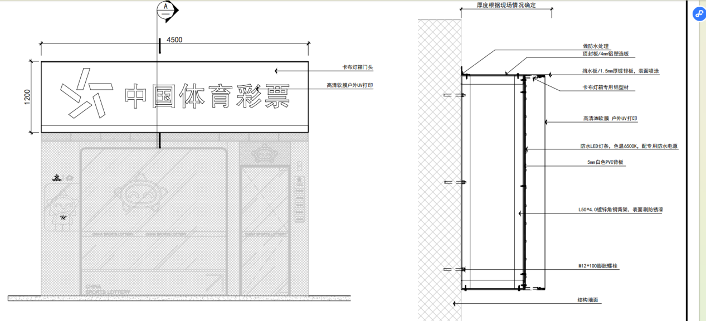

3、门头内部灯光布设：

灯带要求：采用低压防水型光源，色温建议：6500k

灯带排布要求：建议采用成品灯箱专用灯条 高亮漫散射灯条

安装固定：除了灯条自带背胶固定外，需要增加金属卡扣机械固定。

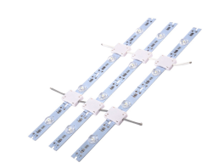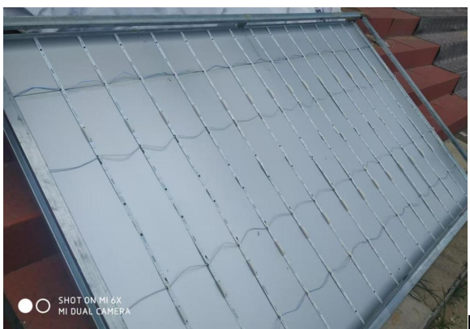

4、接电测试：接电时需要确保接头的安全和牢固。如果电源位于灯箱背面，可以直接接线并将电源接头用绝缘的专用套管扎紧。如果电源位于灯箱外部，可以将电源线的出口端改变到灯箱的边缘，使用三相插头插入匹配的电源插座上‌；‌测试‌：最后，打开电源测试灯箱是否正常工作。这一步骤确保了所有电气连接正确无误，灯箱能够正常亮起，满足使用需求。‌

5、门头招牌包边采用专用铝型材，顶封板采用4mm铝塑造板，面层采用高清3M软膜 户外UV打印，颜色依设计文件及业主要求。面层与骨架固定。

6、顶部挡水板采用1.5mm厚镀锌板，表面喷涂。

7、门头上方根部做防水处理。

8、门头施工含原有门头拆除以及垃圾外运等相关费用。

**3.2电气技术参数**

1、室外灯箱内灯带全部采用低压防水型led灯带/灯条，建议使用卡扣或其他机械式安装固定方法，使得灯带牢靠不易脱落；

2、灯带安装均匀合理，避免出现明暗区；

3、从光源防色衰及防触电的安全考虑，不建议采用高压灯带。建议led灯带采用低压灯带（建议12v/24v），灯带接线焊接位置做防水绝缘处理，并作加固；

4、设计布线时,执行强电走上,弱电在下,横平竖直,避免交叉,美观实用的原则；PVC管应用管卡固定。PVC管接头均用配套接头,用PVC胶水粘牢,弯头均用弹簧弯曲。暗盒,拉线盒与PVC管用锣接固定；

5、导线间和导线对地间电阻必须大于0.5MΩ；

6、供电连接线缆线径需要考虑到灯带长度（功率）及供电距离，同时过长的灯带可采用双线供电线路，避免线路电流过大引起发热安全隐患；

7、配套的电源（变压器）要求安装在店面内门后墙壁高处，既可以有效防水、防儿童误触且方便后期检维修；

8、室外所有灯箱、金属构件需要做接地保护装置。

**四、效果图及施工图**

**4.1效果图**

1.体彩门头范例

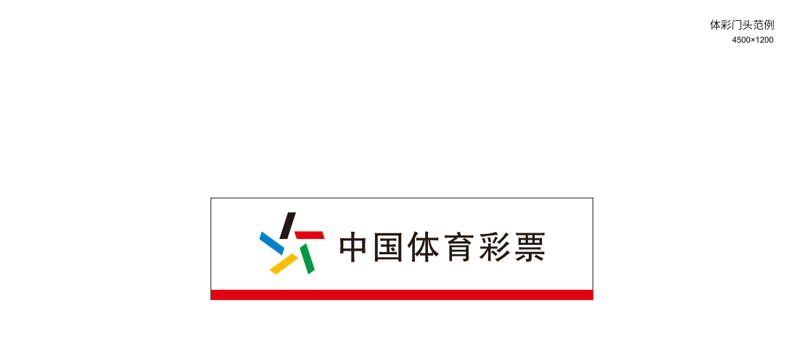

2.竖版-双门头范例

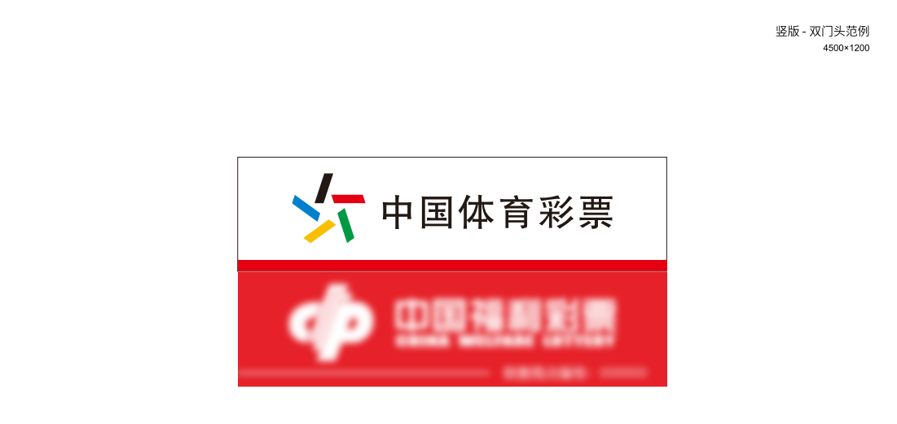

3.横版-双门头范例

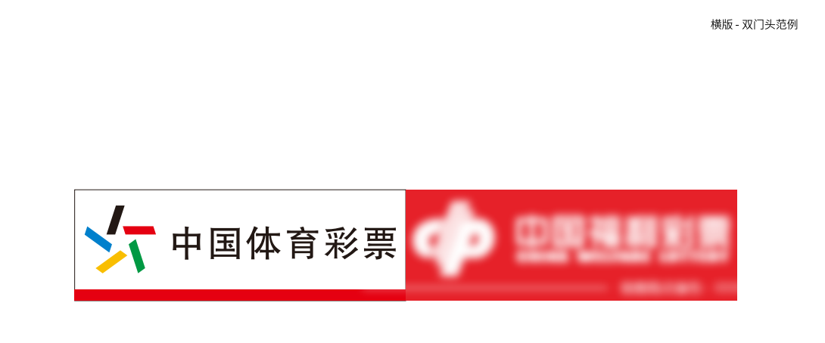

**4.2施工图**

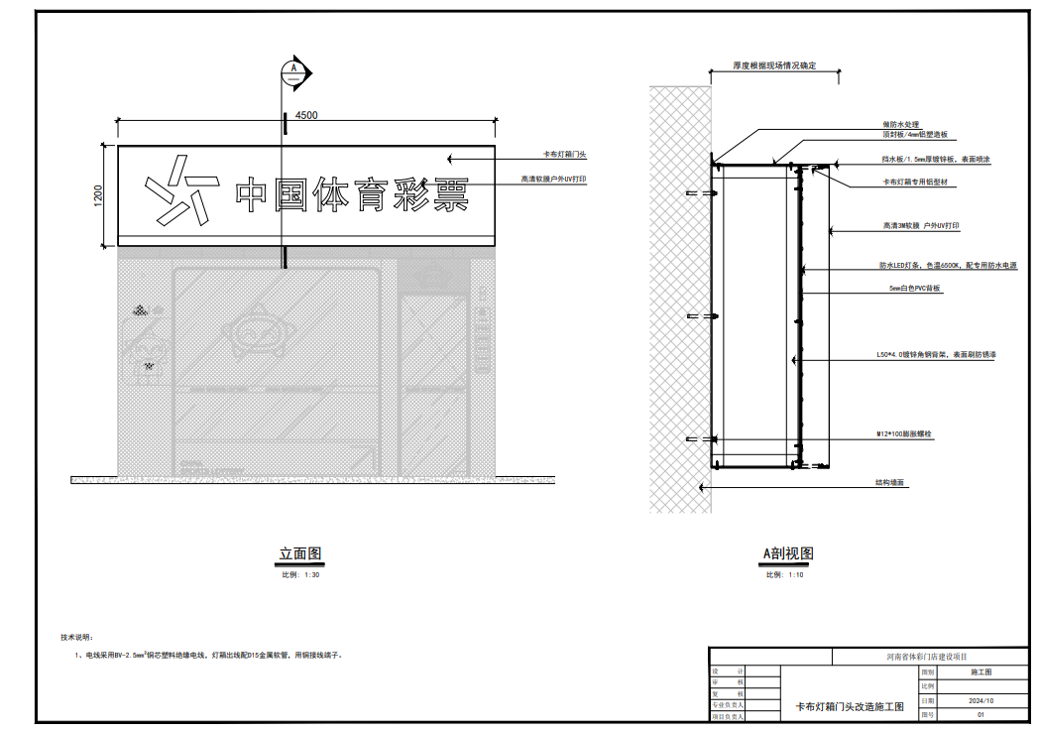

**五、其他要求**

**5.1对项目制作及安装的技术要求**

1.负责办理相关进场施工手续。在施工期间，负责与职能部门（包括但不限于城市管理、综合执法、环境、卫生、街道办事处等）进行接洽及处理施工事宜。

2.必须按给定的图纸进行细化和施工。

3.所采用的原材料及产地、生产厂家、价格应征得招标人的同意，并事先提供有关检测报告、技术指标、消防部门准用证等资料。

4.装修结构施工要安全可靠，所使用装修材料必须符合国家及河南省政府有关部门对消防、环保、卫生防疫等方面的要求以及规范规定。严禁使用国家明令淘汰的材料，其与结构的连接应符合规范。使用前必须得到招标人和监理方的认可并送有关质量监督检验部门进行合格性检测。如果材料不合格，招标人和监理单位有权要求承包人更换合格材料，所发生的费用由承包人负担，投标报价不得调整。

5.进场材料必须按要求进行防火、防水、防潮、防腐蚀和防虫的处理。

6.提供工程施工人员名单及相应的岗位资格证书。

7.投标人应针对所施工的项目提出施工工艺标准和施工技术方案，以及实行全程质量控制的措施。尤其对装修施工常见的影响装修质量和整体效果的问题要提出具体应对措施和方法。

8.按照招标人的要求制作样板间或样板件，经招标人和有关各方确认后，按样板间(件)进行施工；

9.作好成品半成品的保护，并列出实施保护的有效措施

10.施工要充分考虑与外部的配合，并提出配合措施。

**5.2保护和清理**

1.从装箱、运输、现场储存、安装到竣工，投标人要对所有构件和附件加以保护，如有损坏由投标人负责。

2.在全部项目完工交付使用前，投标人要拆除所有包装和保护层，用合适的清洁剂清理表面，所有排气设备、五金进行最后的调整，准备好“清洗维修手册”，列出各类清洗部件，清洗方法和清洗、修补及维修工作的各类密封材料，经验收合格后最后移交给招标人。

**5.3保修期及保养条件**

本项目从竣工验收合格交付使用后，按国家规定时间和投标人的承诺时间保修。在此期间发生因投标人原因造成漏水、结构破坏、铝板、玻璃等材料表面脱膜变色、腐蚀变形、五金配件损坏等现象，投标人应及时提供免费维修或更换。投标人如不及时保修，招标人可以委托其他单位维修，发生的修复费用从投标人的履约保证金中扣除。

**5.4竣工验收检查文件的内容**

1.设计图纸(含说明书、设计变更技术核定单等)

2.材料的产品合格证书、性能检测报告、进场验收记录和复验报告等；

3.隐蔽工程验收记录；

4.施工记录；

5.特种材料、工件（及附件）的生产许可证；

6.后置埋件的现场拉拔检测报告；

7.饰面砖样板件的粘结强度检测报告；

8. 其它要求随答疑纪要发放。

**5.5项目其他商务要求**

1.计划工期： 日历天。单个门店在符合进场施工条件后，施工期限不超过10日历天；

2.质量要求：符合国家、省、市现行相关规范标准，质量达到合格要求；

3.保修期：二年（自工程竣工验收合格之日起计算）；

4.工程施工要求：按照项目要求及店面实际情况进行施工，在施工过程中施工单位能够达到边营业边施工（上午9点至晚上22点为营业时间，营业时间可以施工， 需做安全保护、并不影响正常营业），并负责在施工过程中与当地监督管理部门的协调工作，施工完成后应恢复实体店墙面专区。

5. 售后服务：中标供应商在接到采购人的报修电话后，应立即做出响应，维护人员应在24小时内到达现场，48小时内解决问题或制定经业主方认同的修缮方案。自安装之日起免费维修，并终身提供相应配件。如产品质量问题造成的更换及维修，费用由中标供应商承担。如因人为损坏或超过保修期的收取辅料或配件成本。无论是正常维修还是人为损坏引起的维修或是超过保修期限的维修均免收人工费。

6.知识产权：乙方应保证本项目的投标技术、服务或其任何一部分不会产生因第三方提出侵犯其专利权、商标权或其他知识产权而引起的法律和经济纠纷；如因第三方提出其专利权、商标权或其他知识产权的侵权之诉，则一切法律责任由乙方承担。

7.验收标准:乙方完整落实合同约定的技术服务内容及要求，按国家行业标准验收。

8.付款方式：采购人在合同中具体约定。

9.违约处罚：采购人在合同中具体约定。